

פרויקט קורס ויזואליזציה של מידע

סמסטר א', 2022

המרצה: פרופ' גלעד רביד

מגישים:

טל קורדובה 203868187

דור זזון 312237803

איתי קויפמן 311237184

[GitHub](https://github.com/TalCordova/InformationVisualization-SemA22)

תוכן עניינים

תיאור הנתונים 2

וויזואליזציות קודמות 2

התפלגות ייצור לפי סוג דלק בשנת 2020 (MWH) 2

צריכה לפי סקטורים (במונחי TWh) 3

צריכה לפי סקטורים (במונחי TWh) 4

דקות אי אספקה בממוצע לצרכן – לצרכני קווי מתח גבוה (במונחי דקות) 5

ויזואליזציות חדשות 6

השוואה בין קרינה סולארית לייצור חשמל כולל 6

התפלגות ייצור חשמל בין הסקטורים השונים לאורך השנים 9

קשר בפועל בין קרינה סולרית לייצור חשמל מאנרגיות מתחדשות 11

התפלגות ייצור חשמל על פי חודשי השנה 12

קשרים בין נתונים מטארולוגיים וייצור חשמל מאנרגיות מתחדשות 13

דקות אי ספיקה באזורים בישראל 14

*איור 1* - *ייצור חשמל שעתי ממקורות שונים* 2

איור 2 – ייצור חשמל לפי סקטורים 3

איור 3 – התפלגות דלקים עבור שנים 2010-2020 וחיזוי ל-2025 4

איור 4 – דקות אי אספקה באזורים שנים בארץ 5

איור 5 – דף ראשוני של האינטראקציה 7

איור 6 -תצוגה שנתית עבור פאנל מסוג BIC ו-20 ק"מ רבוע 7

איור 7 – פאנל BIC ו-20 ק"מ רבוע. ניתן גם לראות שנבחרו כמה נקודות לתחקור 7

איור 8 – תצוגה חודשית של חודש ינואר 8

איור 9 – בחירה של שטח באמצעות הגלילה בצד ימין 8

איור 10 - המצב הראשוני של הווזיואליזציה 9

איור 11 – תצוגה של סקטור ביתי בלבד 10

איור 12- השוואה בין סקטורים כאשר הכפתור דולק 10

איור 13 – גרף פיזור המתאר קשר בין ייצור חשמל מאנרגיות מתחדשות לקרינה סולרית 11

איור 14 – בוקספלוט המתאר את התפלגות ייצור החשמל בחודשי השנה 12

איור 15 – גרף מקבילי המתאר את הקשרים בין נתונים מטאורולוגיים וייצור חשמל מאנרגיות מתחדשות 13

איור 16 – מצב ראשוני של הגרף 14

איור 18 – ניתן הצגה של אזורים נבחרים והדגשה של אזור מסוים 15

איור 17 – עמידה על נקודה מאפשרת לתחקר אותה 15

# תיאור הנתונים

המידע שבחרנו לנתח במסגרת הפרויקט הוא מידע בנוגע לייצור חשמל בישראל. רשות החשמל מפרסמת בכל שנה את דו"ח משק החשמל באותה שנה, בו היא מפרסמת נתונים, יעדים, החלטות ומידע. בנוסף לדו"ח, מצורפים גם הנתונים המלאים לאותה השנה. הנתונים מכילים: מידע שעתי, המתאר עבור כל שעות היממה בשנת 2020 את ייצור החשמל הכללי, פירוט של מקורות החשמל (מתחדשות, גז טבעי, פחם), נתוני פליטות, יעדים וייצור אנרגיות מתחדשות, נתוני ייצור על פי סקטורים במשק החשמל, מידע על יצרני חשמל פרטיים ונתונים מחברת החשמל ועוד.

קישור לדו"ח ולקובץ הנתונים נמצא כאן:

[https://www.gov.il/he/departments/news/doch_2020](https://www.gov.il/he/departments/news/doch_2020%20))

לנתונים רשות החשמל הוספנו נתונים מטאורולוגיים נוספים על מהירות רוח, קרינת שמש וטמפרטורת אוויר עבור השנים 2018-202 ברזולוציה שנתית. הנתונים הגיעו ממקור חיצוני – עבור שנת 2018-2019, הם הגיעו מבסיס הנתונים של NREL (National Renewable Energy Lab). הנתונים עבור שנת 2020 הגיעו מחברה פרטית בשם SolarGIS.

הנתונים קשורים לעבודת המחקר של אחד מחברי הקבוצה בהנחיית פרופ' רזיאל רימר.

# וויזואליזציות קודמות

דו"ח רשות החשמל, שעל הנתונים שלו מתבססת עבודה זו מכיל וויזואליזציות של הנתונים אשר ציינו מקודם. בחרנו לתאר כאן כמה מהן.

## התפלגות ייצור לפי סוג דלק בשנת 2020 (MWH)

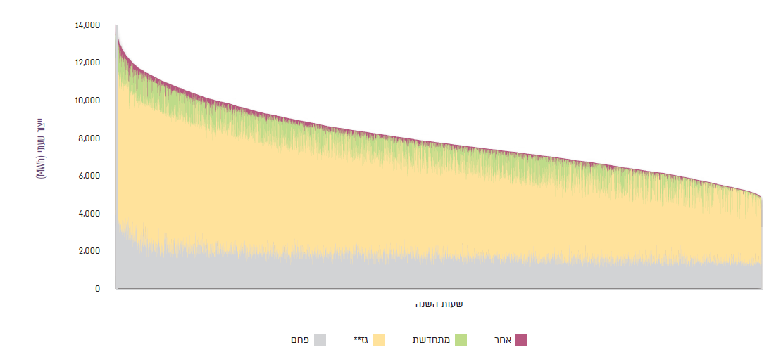

*איור 1* - *ייצור חשמל שעתי ממקורות שונים*

בגרף זה, שנמצא בחלק 3.5 בדו"ח, ניתן לראות את ייצור החשמל השנתי ברזולוציה שעתית. בציר האנכי נמצאות שעות השנה, ובציר האופקי נראה ייצור החשמל הכללי (במגה-וואט שעה). זהו הגרף המקורי שהיה בקובץ הנתונים, וניתן לראות כי הוא מסודר בסדר יורד לפי הייצור השעתי. כל מקור חשמל מסומן בצבע אחר .

בציר האנכי אין יחידות, הסיבה לכך היא כי יש בשנה 8,760 שעות, ולא ניתן לרשום את כולם כל ציר האיקס. בנוסף, יש קפיצות רבות בגרף, מה שמראה על כך שניסו "לדחוס" את כלל המידע לגרף יחיד. הבחירה בסידור הגרף בסדר יורד לפי שעות ייצור גם היא אינה ברורה לנו כל כך, לדעתנו היא הגיעה ממניעים אסתטיים בלבד, או על מנת להדגיש כי רוב החשמל בישראל מיוצר מגז טבעי ופחם.

סידור על פי סדר יורד של ייצור חשמל ולא על פי סדר כרונולוגי, יחד עם הבחירה להראות את השעות על גרף במקום להפרידן להצגה אחרת, יוצרות מצב שהגרף אינו ברור מספיק לדעתנו.

במידה וההדגשה הינה על יצור חשמל שנתי ממקורות שונים היה עדיף להשתמש בגרף עמודות שידגיש את ההבדלים. במידה וההדגשה הינה על מגמות במהלך השנה או במהלך היום, המיון של הגרף לפי סדר יורד של ייצור חשמל ולא סדר כרונולוגי, לא מאפשר זאת.

## צריכה לפי סקטורים (במונחי TWh)

ויזואליזציה נוספת שניתן לראות בדו"ח רשות החשמל מתארת את התפלגות הצריכה לפי סקטורים.

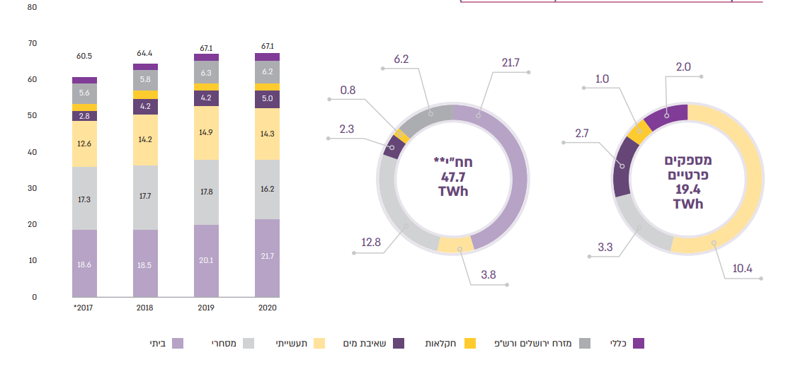

איור 2 – ייצור חשמל לפי סקטורים

בגרף העוגה הימני, ניתן לראות את הייצור הכללי מספקים פרטיים ואת ההתפלגות בין הסקטורים השונים.

בגרף העוגה השמאלי ניתן לראות הייצור הכללי של חברת החשמל ואת ההתפלגות שחברת החשמל מספקת לסקטורים השונים.

יש בעייתיות בייצוג הזה, מכיוון שהגרפים מתארים הרכב, אבל במקום לציין אחוזים, צוינה הצריכה במספרים אבסולוטיים עבור אותו הסקטור. בנוסף, בגרף העמודות מתוארות כמה שנים ובתרשימי העוגה לא ברור כל כך האם הכוונה לממוצע רב שנתי או הצגה של שנה ספציפית. היה אפשר להתגבר בקלות על הבעיה על ידי ציון שנה מייצגת או ציון שמדובר בממוצע – בפועל מוצגת שנת 2020 אבל זה דורש השוואה שדורשת התעמקות בגרף.

בגרף העמודות מוצגות התפלגויות הצריכה של סקטורים שונים מתוך ייצור החשמל הכללי (יצרנים פרטיים וחברת החשמל), ההתפלגויות מוצגות בחיתוך שנתי. הבעיה העיקרית בעינינו היא שקשה לראות בגרף מגמה – האם הסקטורים מתייעלים? אילו סקטורים צורכים נתח גבוה יותר? ואילו פחות? אלו שאלות שהיינו רוצים תשובה אליהן. במהלך העבודה ננסה להציג חלופה מוצלחת יותר. בעיה נוספת היא הצבעים, יש שלושה גוונים שונים של סגול עבור שלושה סקטורים שונים, היה ניתן לבחור צבעים שונים על מנת להקל על הקוראים.

## צריכה לפי סקטורים (במונחי TWh)

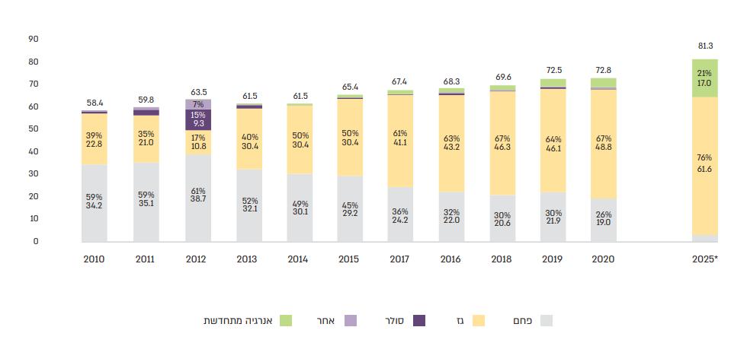

איור 3 – התפלגות דלקים עבור שנים 2010-2020 וחיזוי ל-2025

בגרף זה מוצג תמהיל הדלקים בייצור חשמל לאורך השנים. כל סוג דלק מסומן בצבע אחר, וניתן לראות הספק אבסולוטי וגם אחוז ייצור מייצור החשמל הכולל.

בחירה בגרף עמודות מוערם (stacked) נראית בעיננו כמו הבחירה הנכונה, מכיוון שכך ניתן לראות בבירור את הרכב החשמל בכל שנה. בניגוד לגרף הראשון שהראינו, בגרף זה מוצגים הנתונים השנתיים, הצריכה הכללית, והאחוז של כל סוג דלק מהצריכה הכללית.

בגרף זה המגמות ברורות למתבונן: העלייה בייצור החשמל , הירידה בשימוש בפחם, והעלייה בשימוש בגז טבעי. יש בעייתיות מסוימת, מכיוון שיש מלבנים קטנים מדי בהם לא ניתן להראות את הנתונים. אנחנו חושבים שהיה ניתן להראות אותם לצד המלבנים בתיבת טקסט או על ידי חיבור עם קו במקום לוותר על התצוגה שלהם לגמרי, הצגה שלהם משמעותית כדי להבין המגמות. בנוסף, אין יחידות עבור ציר Y (היחידות נמצאות אמנם בכותרת בדו"ח – אבל עדיין יש צורך לשים אותן גם בגרף).

למרות שהמגמות יחסית ברורות, היות ואין כמות גדולה של מקורות דלק. גרף קוים (line plot) לצד הגרף הזה יכול להשלים מידע רב ולהדגיש את המגמות הבין שנתיות עבור המקורות השונים.

## דקות אי אספקה בממוצע לצרכן – לצרכני קווי מתח גבוה (במונחי דקות)

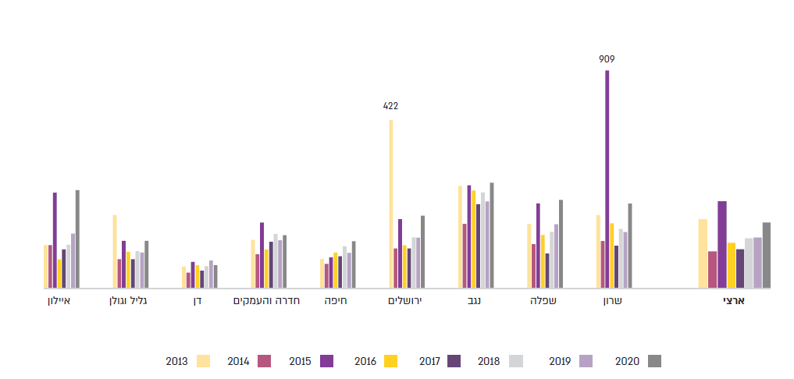

איור 4 – דקות אי אספקה באזורים שנים בארץ

בגרף זה ניתן לראות את דקות אי אספקת חשמל על פי אזורים בארץ- כלומר זמנים בהם לאזור מסוים לא סופק חשמל.

בציר ה-X מוצגים האזורים השונים בארץ ובציר ה-Y דקות בהן הייתה אי-אספקת חשמל בכל אזור. צבעי העמודות השונות מייצגות את השנים.

יש כמה בעיות בולטות בגרף הזה: הראשונה היא שאין ציר Y. אמנם רשום בכותרת של הגרף (שאינה מצורפת כאן מטעמי גודל ומקום), אבל גם צריך להוסיף את הציר עצמו. בנוסף, הבחירה לשים את האזורים בציר X ואת השנים כעמודות נראית לנו מעט תמוהה.

לא כל כך ברור מהי מטרת הגרף הזה. אם המטרה היא להראות מגמה -אז עדיף לשים את השנים בציר X ועבור כל אזור לעשות קו (Line-Plot). בנוסף, הבחירה בצבעים הספציפיים האלו לא מוצלחת לדעתנו. אמנם השנים מסודרות על פי סדר, אבל לדעתנו לבחור שלושה גוונים של סגול ושני גוונים של צהוב מקשה על ההבדלים. יש צורך להשתמש ביותר צבעים ולייצג כל אזור על ידי צבע אחר.

# ויזואליזציות חדשות

## השוואה בין קרינה סולארית לייצור חשמל כולל

* מה: בשנים האחרונות, כולנו מודעים למשבר האקלים שפוקד את העולם. יש מגמה ניכרת של מדינות רבות בעולם למעבר לאספקת אנרגיה ממקורות מתחדשים, במקום השיטות הקונבנציונליות כמו פחם וגז טבעי.

ישראל הינה מדינה שטופת שמש (כ-1700 שעות שמש בשנה), ולכן, סביר להניח כי במידה ומדינת ישראל תעבור לאנרגיות מתחדשות, המקור העיקרי יהיה אנרגיה סולארית.

אנו מעוניינים להראות, כיצד מתפלגת צריכת החשמל והקרינה הסולארית תוך שיקוף הפוטנציאל למשק החשמל.

מכיוון שבחודשי השנה, ובשעות היום, ההתפלגויות הללו שונות, נרצה להראות ויזואליזציה שתכלול את חודשי השנה בפריסה יומית. בנוסף, נרצה להביו מהו הפוטנציאל שלנו לייצור חשמל מאנרגיות מתחדשות וכמה ניתן לספק מהביקוש הכללי על ידי אנרגיות מתחדשות.

* למה: **רוב האנרגיות המתחדשות במדינת ישראל יסופקו על ידי חשמל מאנרגיה סולארית.**

קרינה סולארית אינה יציבה והזמינות שלה משתנה לאורך שעות היום וחודשי השנה. היינו רוצים להבין מתי האנרגיה הסולארית בשיאה, ומתי צריכת החשמל בשיאה. ויזואליזציה כזו תעזור למקבל ההחלטות לראות האם קיימים פערים בין שיאי ביקוש החשמל לשיאי פוטנציאל ייצור החשמל מאנרגיה סולארית. אם נוכל לראות את הפערים האלו, נוכל להבין האם יש צורך במשאבים נוספים, כמו אגירת אנרגיה או הסבת שיאי ביקוש לשעות הצהריים כאשר הקרינה הסולרית היא הגבוהה ביותר.

* **איך**: בחרנו לבנות את הוויזואליזציה הזו כוויזואליזציה אינטראקטיבית ככלי עזר למקבל ההחלטות.  
  ראשית, פוטנציאל ייצור מאנרגיות מתחדשות תלוי בכמה דברים: השטח הזמין לייצור חשמל סולרי ,נצילות הפאנלים הסולריים והקרינה הסולרית שמשתנה לאורך היום והשנה. גם הביקוש הכללי לחשמל משתנה לאורך היום והשנה.

בוויזואליזציה שלנו, החלטנו להראות את היחס בין הביקוש הכללי לפוטנציאל הייצור. מכיוון שרצינו להראות כמה ניתן לספק מכלל היצור, החלטנו להשתמש ב-Area Plot. הסיבה לכך היא שהביקוש הכללי וגם הפוטנציאל הם למעשה השטח מתחת לעקומה, ולא העקומה עצמה.

בגרף שלנו, ניתן לראות פרישה של חודשי השנה אחד על יד השני, ועבור כל חודש את ממוצע הצריכה השעתי.  
**אינטראקטיביות:**

בפאנל השמאלי- פאנל השליטה, ניתן לבחור שטח פריסה, על ידי הקלדה או גלילה מטווח ערכים. נצילות פאנלים ניתן לבחור מתוך רשימה של 10 פאנלים פופולריים בשוק, או הקלדת נצילות בשדה המתאים.

היות והצגה שעתית מלאה תיצור עומס קוגניטיבי על המשתמש, אם רוצים לתחקר נקודה מסוימת על הגרף, ניתן "לרחף" עליה. בעת ריחוף יופיע מידע שכולל מה השעה שנבחרה, ומהו הביקוש באותה השעה, ניתן גם ללחוץ על נקודות והמידע לא יעלם אם הסרת העכבר – מה שמאפשר השוואה בין מספר נקודות. אם רוצים לנקות, פשוט לוחצים על הכפתור Clear בצד הימני למעלה.

ניתן גם לעשות Zoom לרזולוציה חודשית על ידי הקלקה על שם החודש בציר ה-X. ניתן לחזור לתצוגה שנתית ע"י הכפתור הייעודי בפאנל השליטה.

כאשר נבחרים ערכים מסוימים עבור שטח ונצילות פאנלים , פוטנציאל הייצור יכסה את הביקוש (גרף כתום) בהתאם לערכים ולקרינה הממוצעת. כך, ניתן לראות כמה שטח צריך על מנת לכסות את הביקוש, היכן ניתן לבצע אגירה, באילו חודשים יכולים להיות לנו קשיים. באופן כללי, הגרף נותן לנו מושג על הצרכים שלנו מבחינת שטח ופאנלים תוך התייחסות לתנאי הסביבה. כעזר למקבל ההחלטות, הוספנו ערך מספרי של אחוז החשמל המסופק ע"י אנרגיה סולארית מתוך הביקוש החודשי (בהנחה שאגירה אפשרית).

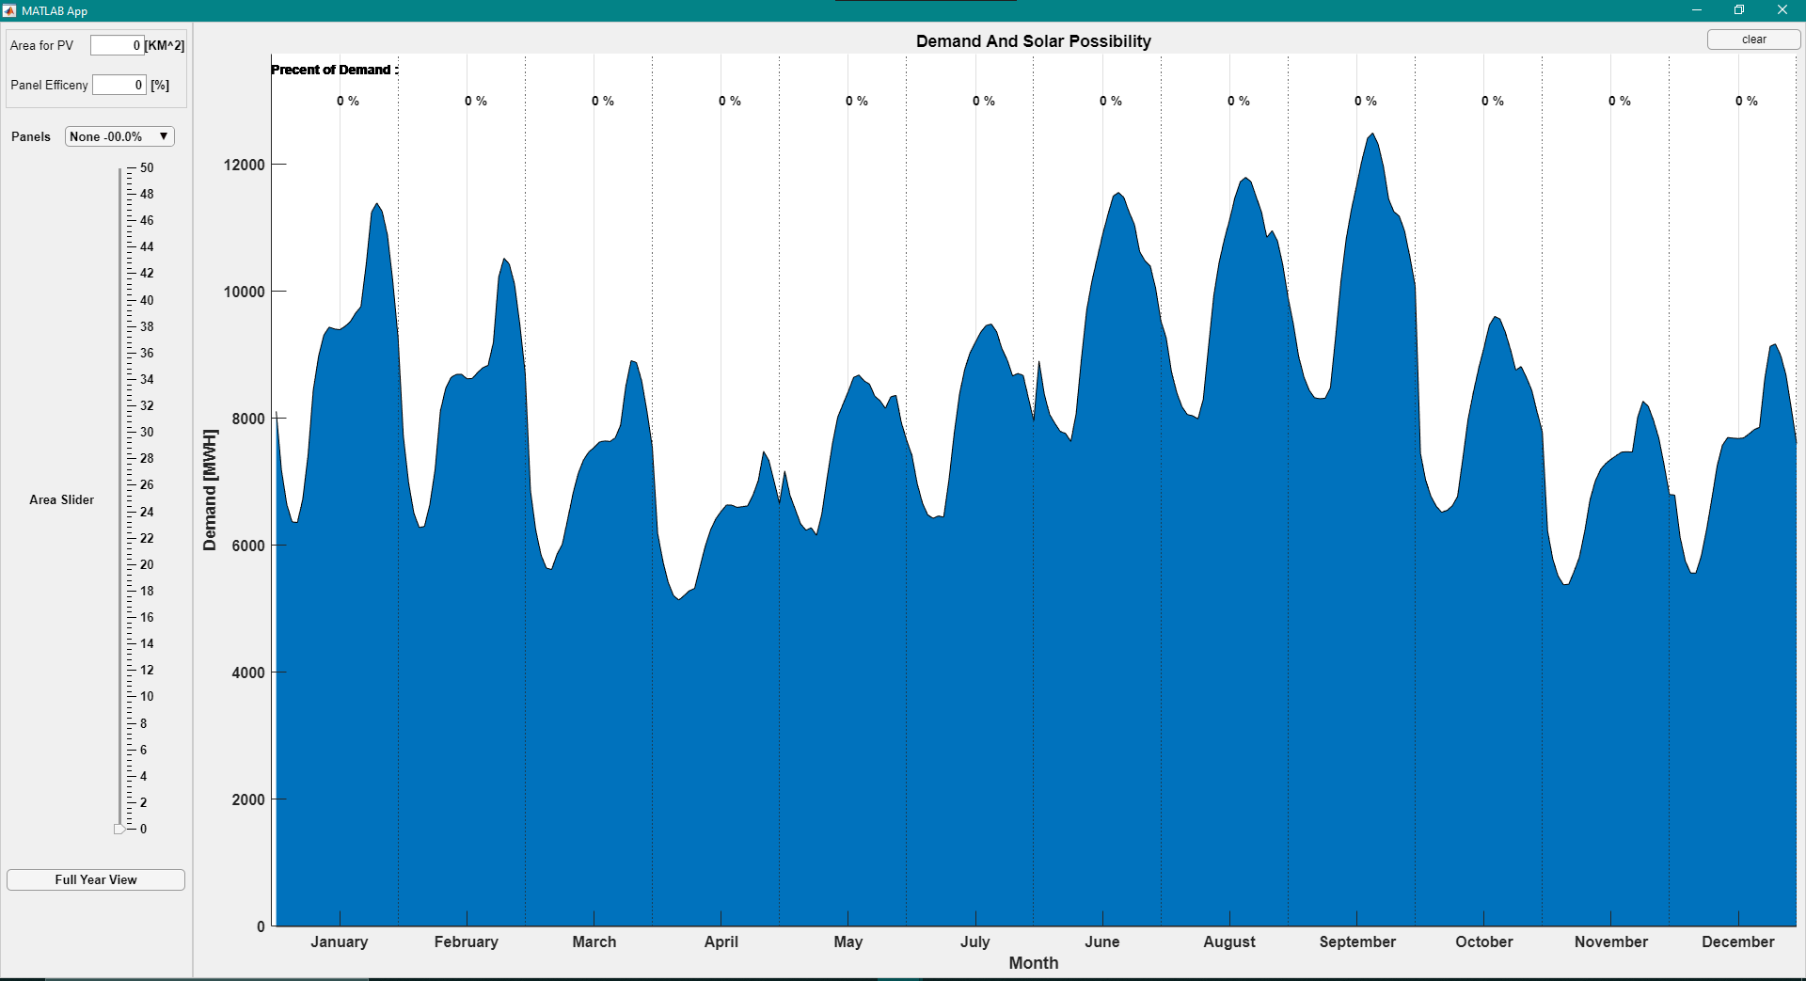

איור – דף ראשוני של האינטראקציה

בצילום מטה ניתן לראות בחירה של פאנל מסוג BIC בעל נצילות של 22.8% שמשתרעים על 20 ק"מ רבוע. בחלק העליון מוצגים אחוזי ייצור החשמל שניתן לספק מתוך הביקוש. בגרף הכתום רואים את הפוטנציאל הסולארי לעומת הביקוש. בתמונה מוצגת גם יכולת ה-Hover, ניתן לראות מהי השעה ומהו ממוצע הביקוש החודשי באותה שעה עליה "מרחף" העכבר.

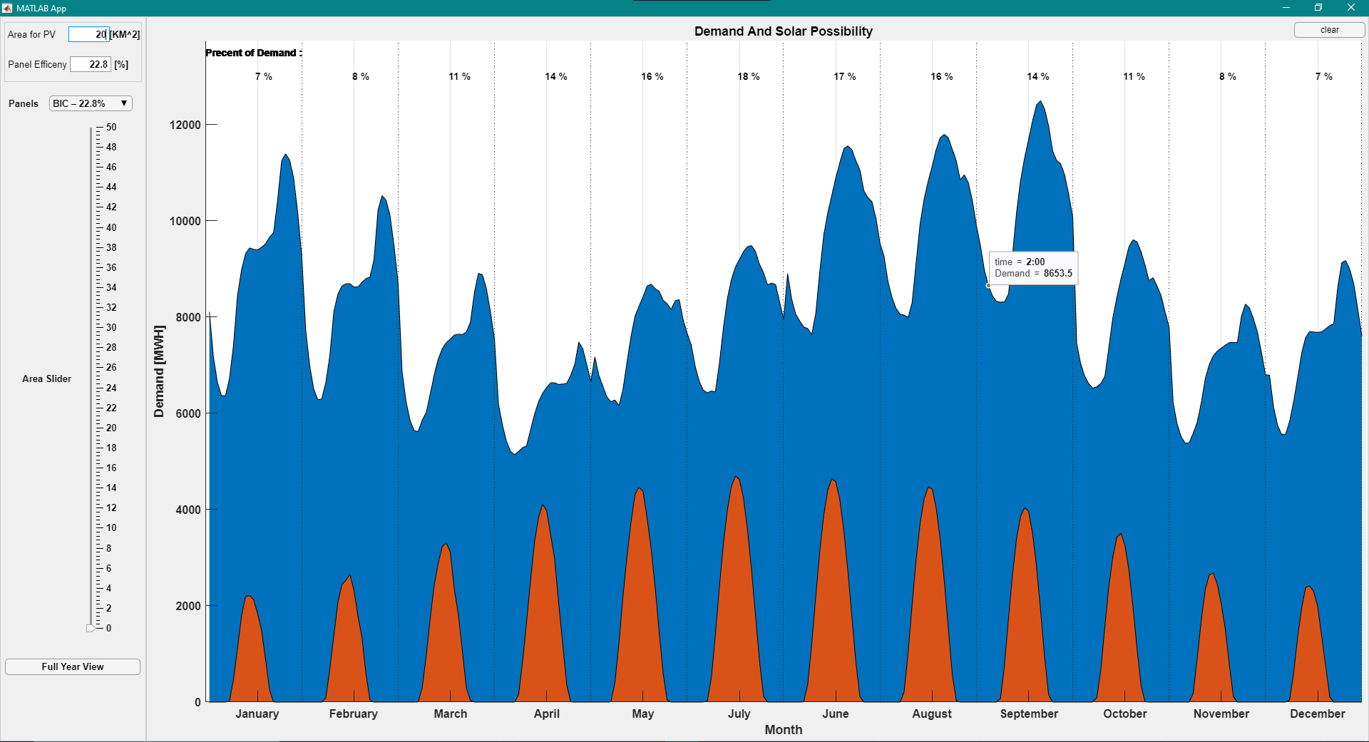

איור -תצוגה שנתית עבור פאנל מסוג BIC ו-20 ק"מ רבוע

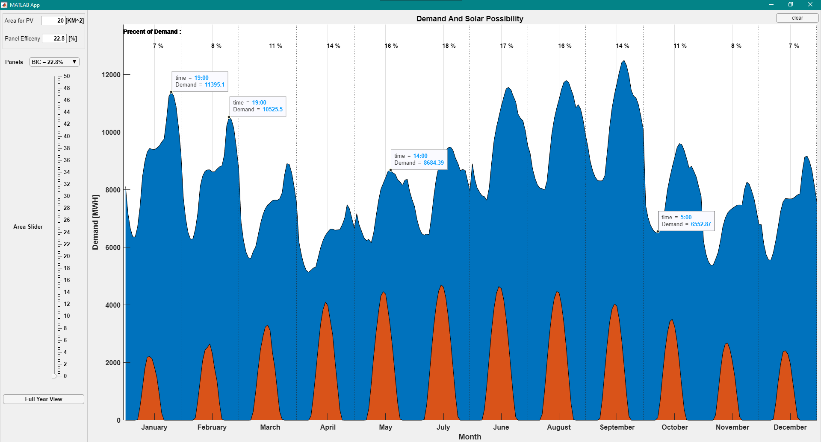

איור 7 – פאנל BIC ו-20 ק"מ רבוע. ניתן גם לראות שנבחרו כמה נקודות לתחקור

במידה ורוצים להתמקד בחודש מסוים, ניתן לעשות זאת על ידי לחיצה על שם החודש בציר ה-X. תצוגה של חודש מסוים תיראה כך-:

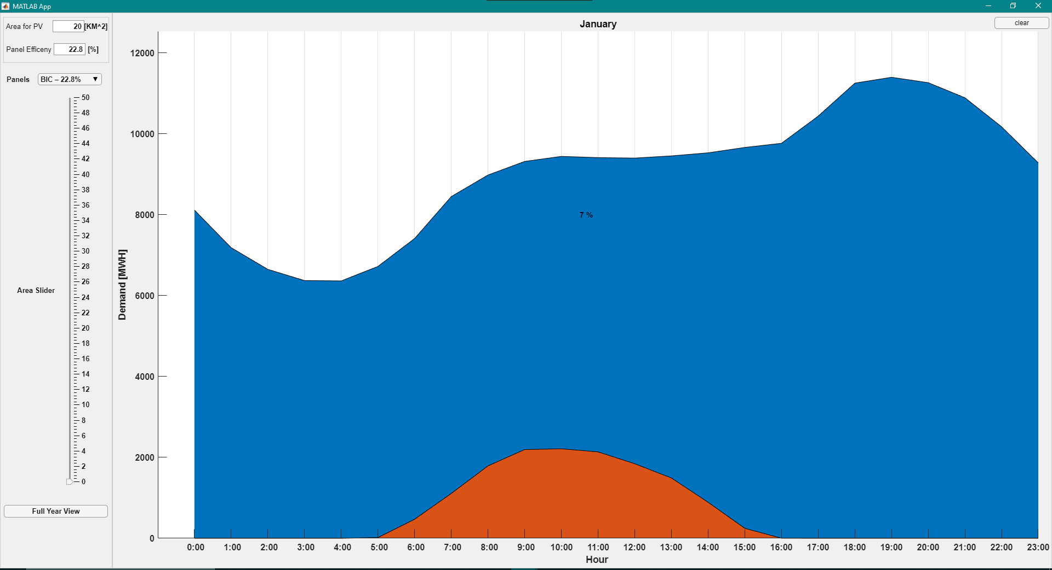

איור – תצוגה חודשית של חודש ינואר

כל האינטראקטיביות פועלות גם ברזולוציה חודשית וגם ברזולוציה שנתית. לחזרה לתצוגה שנתית, ניתן ללחוץ על Full Year View בפאנל השליטה למטה.

באיור מטה ניתן לראות בחירה של שטח מתוך הגלילה:

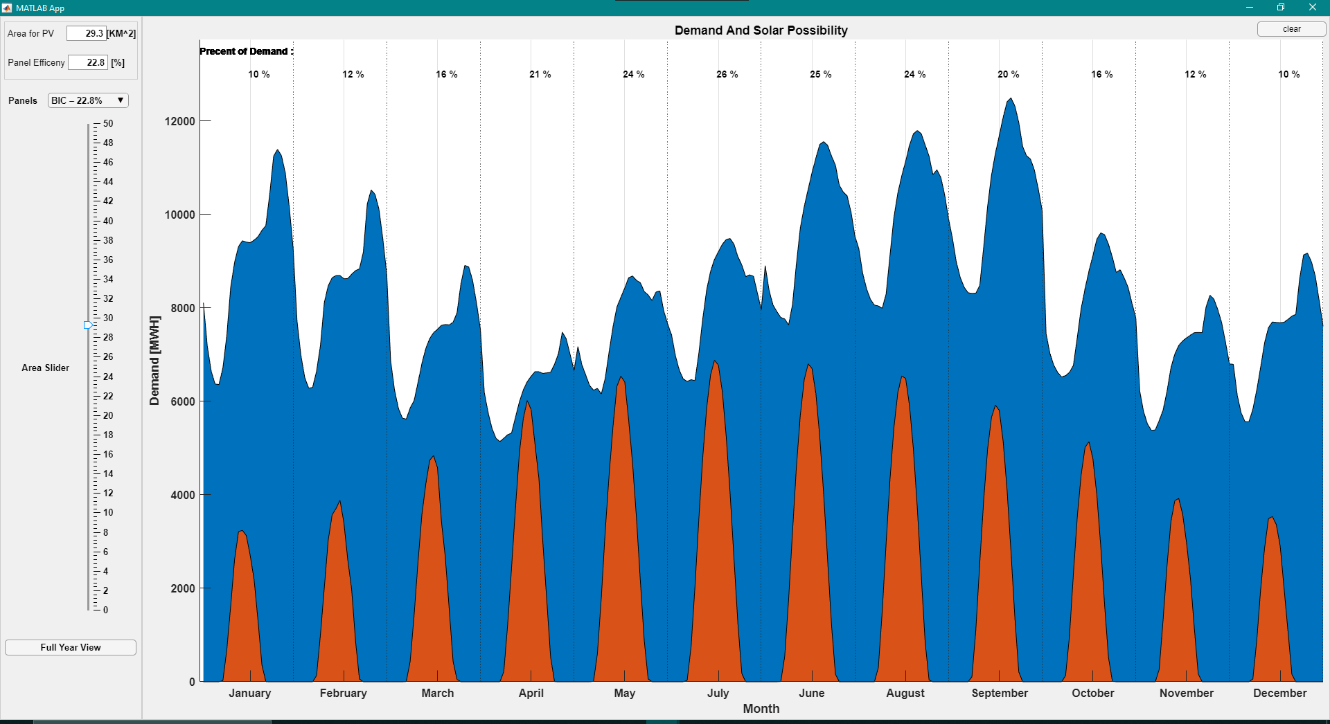

איור – בחירה של שטח באמצעות הגלילה בצד ימין

## התפלגות ייצור חשמל בין הסקטורים השונים לאורך השנים

* מה: אנחנו רוצים להראות כיצד מתפלג ייצור החשמל בין הסקטורים השונים, לאורך זמן. בויזואליזציה שלנו נציג שני דברים עיקריים: הראשון הוא ההתפלגות בכל שנה, והשני הוא מגמות הצריכה של הסקטורים לאורך השנים.
* למה:צריכת האנרגיה היא גורם משמעותי מאד בפליטות פחמניות. על מנת לצמצם בפליטות וגם על מנת להתייעל אנרגטית, יש צורך להבין מהן מגמות הצריכה של הסקטורים. אם נוכל להראות את התפלגות הצריכה ואת המגמות בהתפלגות זו לאורך השנים, נוכל לראות אילו סקטורים מבצעים התייעלות אנרגטית ואילו סקטורים דווקא צורכים יותר אנרגיה לאורך השנים.

ויזואליזציה זו תוכל למקד משאבים שנועדו להתייעלות אנרגטית בסקטורים שאכן צריכים דחיפת מאמץ לכיוון הזה.

* **איך: בחרנו להציג גרף זה כגרף אינטראקטיבי. בחרנו להראות כקשר בין שני גרפים:**

בפאנל השמאלי, ניתן לראות את הצריכה על פי סקטורים באמצעות Stacked Bar Chart, עבור השנים 2017-2020.

כאשר לוחצים על אחד הסקטורים בפאנל השמאלי (בכל שנה), ניתן לראות את מגמת הצריכה של אותו הסקטור לאורך השנים.

ניתן לצפות בכל סקטור בנפרד או על ידי לחיצה על compare לראות מספר סקטורים יחד (כאשר הכפתור מסומן באדום, נראה כל סקטור בנפרד. כאשר הכפתור מסומן בירוק, נראה השוואה של כל הסקטורים שנבחר).

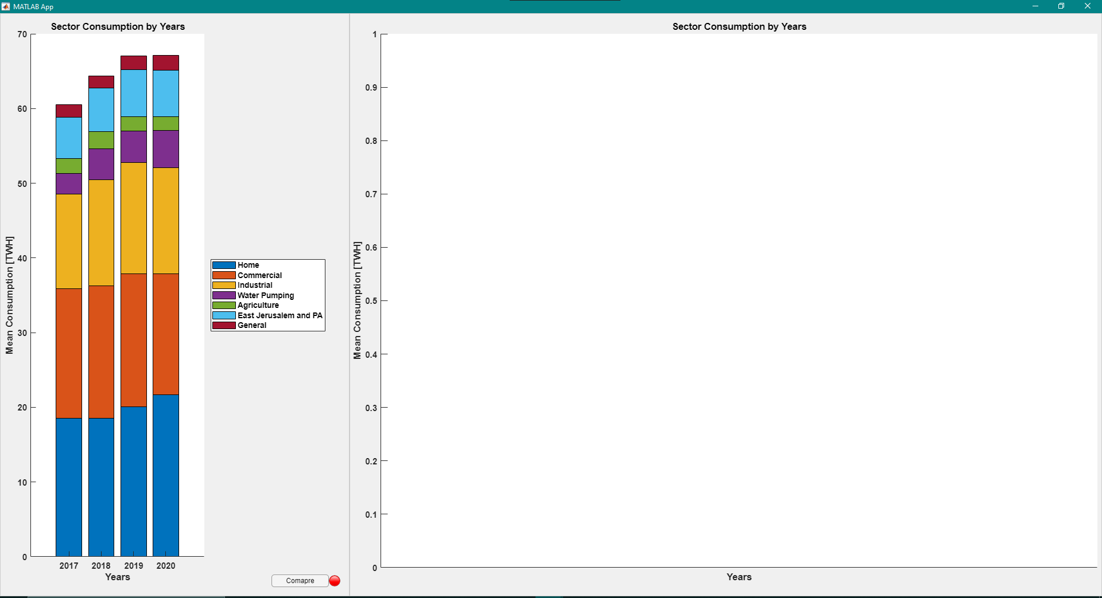

איור - המצב הראשוני של הווזיואליזציה

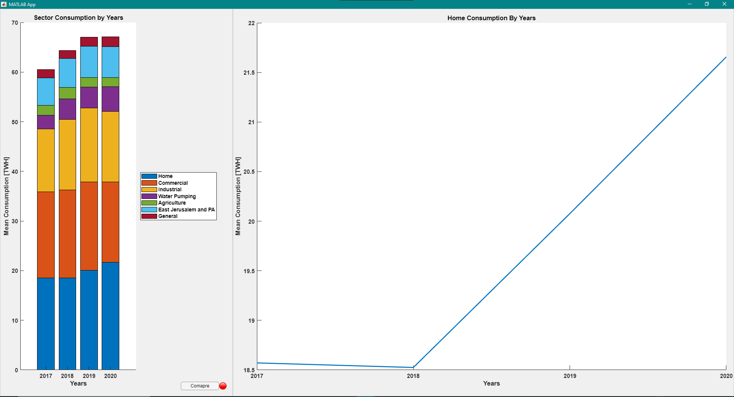

איור – תצוגה של סקטור ביתי בלבד

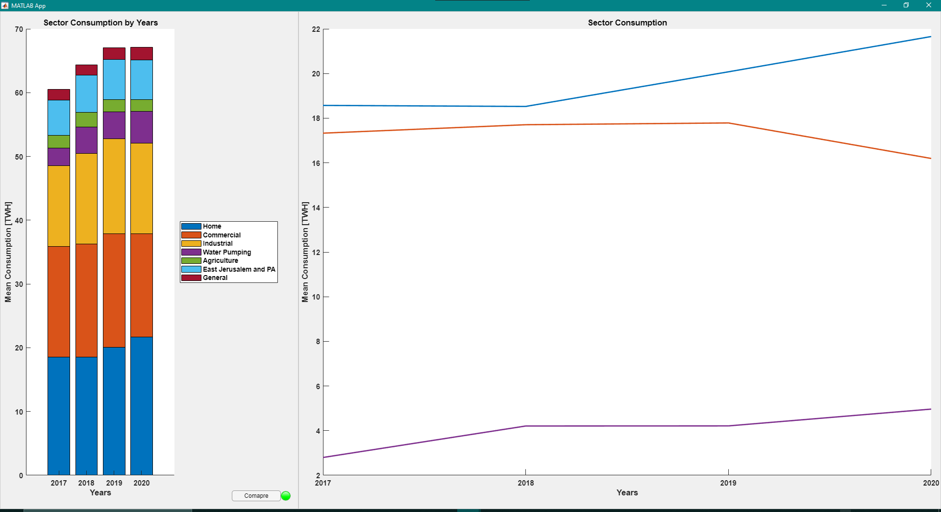

איור - השוואה בין סקטורים כאשר הכפתור דולק

## קשר בפועל בין קרינה סולרית לייצור חשמל מאנרגיות מתחדשות

* **מה:** עם השנים, מדינת ישראל יותר נשענת על ייצור חשמל מאנרגיות מתחדשות, כאשר המקור העיקרי הוא מאנרגיית השמש. ניתן לראות את השינוי בכמה אופנים: הקצאה של יותר שטח לאנרגיות מתחדשות ושיפור נצילות הפאנלים.

ניתן לחשוב על כך גם שמדינת ישראל מנצלת יותר טוב את אנרגיית השמש על מנת לייצר חשמל נקי מאנרגיה סולרית.

בגרף זה, נרצה לראות האם אכן הצלחנו במשך השנים לנצל בצורה טובה יותר את אנרגיית השמש.

* **למה:** קרינה סולרית נמדדת בוואט למטר רבוע. אנחנו רוצים למצוא את הקשר בין הקרינה הסולרית (הפוטנציאל) לייצור חשמל מאנרגיות מתחדשות בפועל. כך נראה האם אנחנו אכן מנצלים טוב יותר את הקרינה הסולרית ומצליחים לייצר יותר חשמל מהשימוש בה. חשוב לנו להבין האם אנחנו אכן מצליחים להתקדם עם השנים, ומצליחים באמת לנצל יותר טוב את הקרינה הסולרית.
* **איך:** ייצור חשמל מאנרגיות מתחדשות הוא משתנה רציף, וכך גם האנרגיה הסולרית, לכן יצרנו עבור וויזואליזציה זו גרף פיזור.

כפי שאמרנו, עבור חודשים שונים יש קרינה שונה, ולכן רצינו להשוות בין אותם חודשים בשנים נפרדות (2018-2020). יצרנו גרף פיזור עבור 4 חודשים נבחרים: ינואר, אפריל, יולי ואוקטובר (חורף, קיץ ועונות מעבר). בכל גרף, ניתן לראות בציר ה-X את הקרינה הסולרית (בוואט-שעה למטר רבוע) ובציר ה-Y את ייצור החשמל מאנרגיות מתחדשות (במגה-וואט שעה).

לכל שנה נתנו צבע אחר: 2018 – אדום, 2019- ירוק, 2020-כחול. בנוסף, עבור כל שנה הוספנו קו מגמה על מנת להדגיש טוב יותר את ההבדלים.

יש ריכוז של נקודות כחולות, מעל ירוקות שנמצאות מעל נקודות אדומות, מה שאומר שיש עלייה בייצור חשמל מאנרגיות מתחדשות לאורך השנים. בארבעת הגרפים, הקו הכחול נמצא הכי גבוה, מתחתיו הקו הירוק ומתחת להם הקו האדום מה שמדגיש את השיפור הבין שנתי.

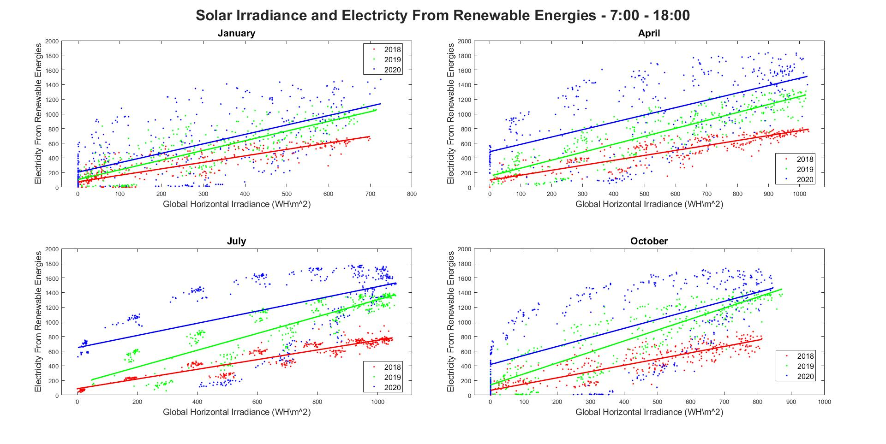

איור – גרף פיזור המתאר קשר בין ייצור חשמל מאנרגיות מתחדשות לקרינה סולרית

## התפלגות ייצור חשמל על פי חודשי השנה

* **מה:** רשת החשמל נבנית כך שהיא תוכל לספק את שיאי הביקוש. בנוסף, צריכת החשמל משתנה בכל חודש – בקיץ ובחורף צורכים יותר חשמל מאשר בעונות המעבר. בוויזואליזציה זו אנחנו רוצים להציג מה הם החודשים בהם יש את הצריכה הגבוהה ביותר, תוך הדגשת השונות התוך חודשית. על ידי הצגה זו ניתן להבין כיצד להיערך לחודשים אלו בצורה מיטבית – בין אם על ידי השבתה של תחנות בחודשים עם ביקוש נמוך ושונות נמוכה, ובמידה ועוברים לאנרגיות מתחדשות, אז רשת ביטחון של תחנות קונבנציונליות וכו'.

בחרנו להראות את שנת 2019 בלבד, שנת -2020 הייתה שנה חריגה ורצינו לבחור שנה יותר מייצגת.

* **למה:** תכנון רשת החשמל בעונות השנה הוא על פי הביקוש המקסימלי, לכן, הסתכלות רק על ממוצע חודשי אינה מספיקת להערכות מקדימה. אנחנו רוצים להראות את התפלגות ייצור החשמל בכל חודש, ולהבין מי הם החודשים בהם השונות גבוהה.

לתחנות כוח קונבנציונליות (פחמיות ותחנות גז) קיימים אילוצי Must-Run, כלומר, לא ניתן להוריד להם השלטר ולהשבית את התחנה לחלוטין, אלא התחנה חייבת לייצר אחוז מסוים מהספקה המקסימלי. לכן, נוצר מצב שבחודשים בהם יש שונות גבוהה בביקוש לחשמל, כך גם יש בזבוז רב יותר. התייחסות לשונות ולגבולות תאפשר קבלת החלטות נכונה יותר.

* **איך:** רצינו להראות למעשה התפלגות של משתנה רציף (ייצור חשמל) עבור קטגוריות מסוימות (חודשי השנה), ולכן בחרנו לייצר Box-Plot. ניתן לראות עבור כל חודש את ההתפלגות תוך כדי שמירה על המגמה הבין חודשית.

העובדה שהקופסאות לא נמצאות באותו הגובה, מקשה לתפוס את השינוי בפיזור בין החודשים, ולכן, הוספנו מעל כל קופסה את הטווח (range) על מנת שנוכל בקלות לראות לאילו קופסאות פיזור גבוה יותר.

בנוסף הוספנו קו מגמה של הממוצעים החודשיים, זאת על מנת לתת מימד נוסף של המגמה הבין חודשית.

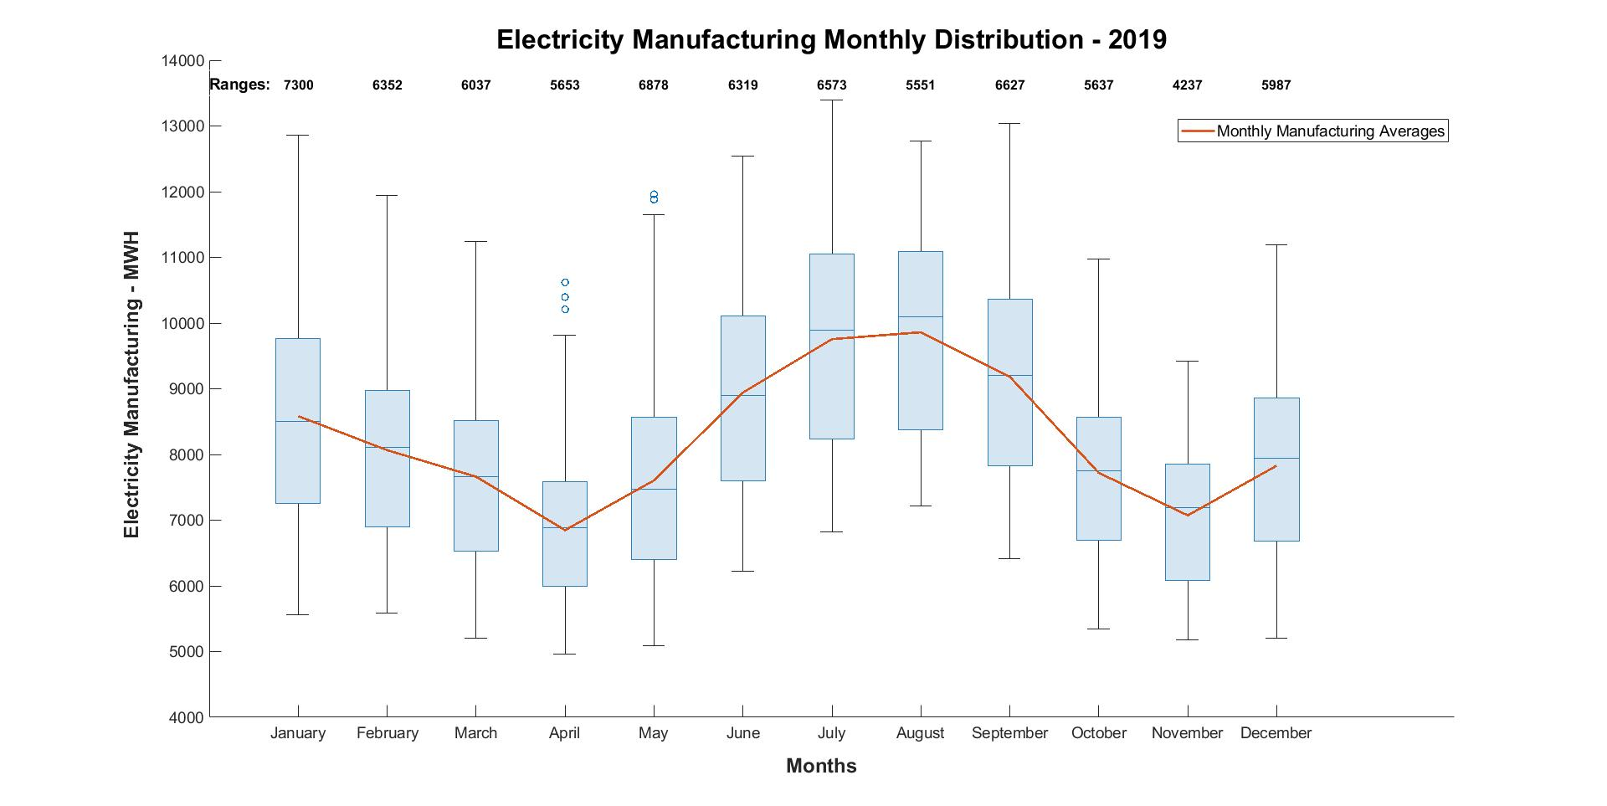

איור – בוקספלוט המתאר את התפלגות ייצור החשמל בחודשי השנה

## קשרים בין נתונים מטארולוגיים וייצור חשמל מאנרגיות מתחדשות

* **מה:** אנחנו רוצים להראות את הקשרים בין ייצור חשמל מאנרגיות מתחדשות, מהירות רוח, קרינה סולרית וטמפרטורה. ייצור חשמל מאנרגיות מתחדשות מושפע מגורמים מטאורולוגיים שונים. המידע שלנו הוא בין היתר מידע מטאורולוגי, ברזולוציה שעתית, ולכן רצינו לראות את הקשרים בין הגורמים הללו.
* **למה:** ייצור חשמל מאנרגיות מתחדשות מושפע מגורמים מטאורולוגיים שונים: נצילות של פאנלים סולריים מושפעים מטמפרטורת האוויר ומהירות הרוח, בישראל יש גם ייצור חשמל מרוח (זניח לעומת ייצור סולרי אבל קיים). הצגה של קשרים אלו תסייע למקבל ההחלטות לאפיין חודשים שונים ולהעריך את ייצור החשמל לפי נתונים מטאורולוגיים.
* **איך:** רצינו להראות קשרים בין משתנים שונים בסט רב ממדי, ולכן בחרנו להשתמש בגרף מקבילי (Parallel Plot). בהתחלה ניסינו להציג עבור כל השעות בשנת 2020, אבל זה יוצר ריבוי מידע והופך להיות לא אינפורמטיבי. בחרנו להסתכל על חודשים מייצגים (ינואר, אפריל, יולי ואוקטובר – חורף, קיץ ועונות מעבר) ועל טווח של התצפיות מהאחוזון ה-25 עד לאחוזון ה-75, על מנת לקבל אפיון מייצג עבור כל חודש מבלי להעמיס על הגרף.

למשל, ניתן לראות בגרף, שבחודש יולי יש קרינה גבוהה, טמפרטורה גבוהה, מהירות רוח נמוכה, וייצור חשמל מאנרגיות מתחדשות גבוה.

בחודש ינואר לעומת זאת, יש קרינה נמוכה, טמפרטורת אוויר נמוכה וכך גם ייצור החשמל מאנרגיות מתחדשות נמוך.

בעונות המעבר ניתן לראות קרינה בינונית, יחד עם ייצור אנרגיות מתחדשות דומה לקיץ. ניתן לשייך הבדלים אלו לכך שטמפרטורת אוויר גבוהה משפיעה לרעה על נצילות פאנלים.

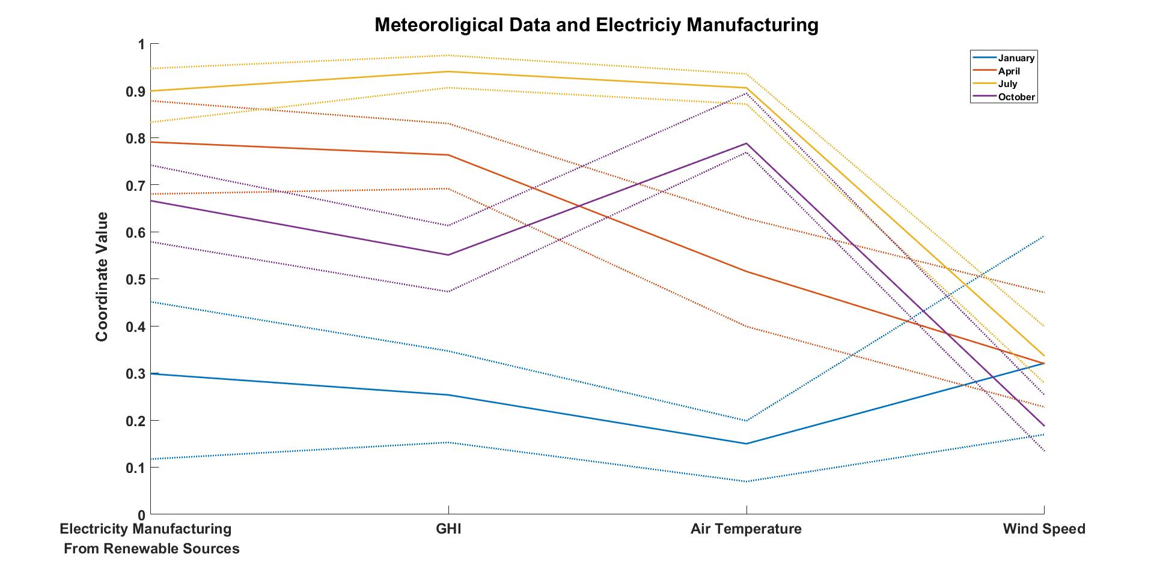

איור – גרף מקבילי המתאר את הקשרים בין נתונים מטאורולוגיים וייצור חשמל מאנרגיות מתחדשות

## דקות אי ספיקה באזורים בישראל

* **מה:** רשות החשמל מפרסמת דקות אי אספקה ממוצעות לצרכני החשמל. דקות אי אספקה משמעותן שצרכן חשמל לא קיבל חשמל. יש אירועים חריגים כמו סופות, שיצרני החשמל לא יכולים לשלוט בהם, אבל הגיוני שרשות החשמל תרצה דיווחים על התקלות באספקת חשמל לצרכנים. הדיווח על אי אספקה הוא לפי אזורים בארץ.
* **למה:** כיוםחשמל הוא מצרך בסיסי לתפעול כל בית, עסק, בתי חולים, משרדי ממשלה וכוחות הביטחון זקוקים לחשמל לפעילותם השוטפת. כל אלו צריכים אספקת חשמל סדירה, וחלקם אינם יכולים להתמודד עם מחסור בחשמל כלל (אפילו למספר דקות). לכן, הגיוני שרשות החשמל תחזיק מעקב קבוע אחר דקות אי האספקה. מתבקש גם לחלק לאזורים את דקות אי האספקה, היות ולאזורים שונים יש תשתיות חשמל שונות. מעקב על פי אזורים יכול לעזור למקבל ההחלטות להקצות משאבים לשיפור תשתיות או היערכות מוקדמת.
* **איך:** מכיוון שהדגש פה הוא פחות על מגמות אלא על מעקב חריגות באזורים שונים, בחרנו להציג את הגרף ב-radar plot, כאשר על קצה הפוליגון נמצאות השנים מ-2013-2020 והמרחק מהציר הוא דקות אי אספקה.

כאשר יש תצפית חריגה, ניתן לראות בבירור על הגרף את השנה. כאשר עומדים על הנקודה ניתן לראות מה האזור.

ניתן להתמקד באזור מסוים על ידי הקלקה על הקו שלו וניתן גם להסיר אזורים מסוימים על ידי לחיצה על המקרא מצד שמאל.

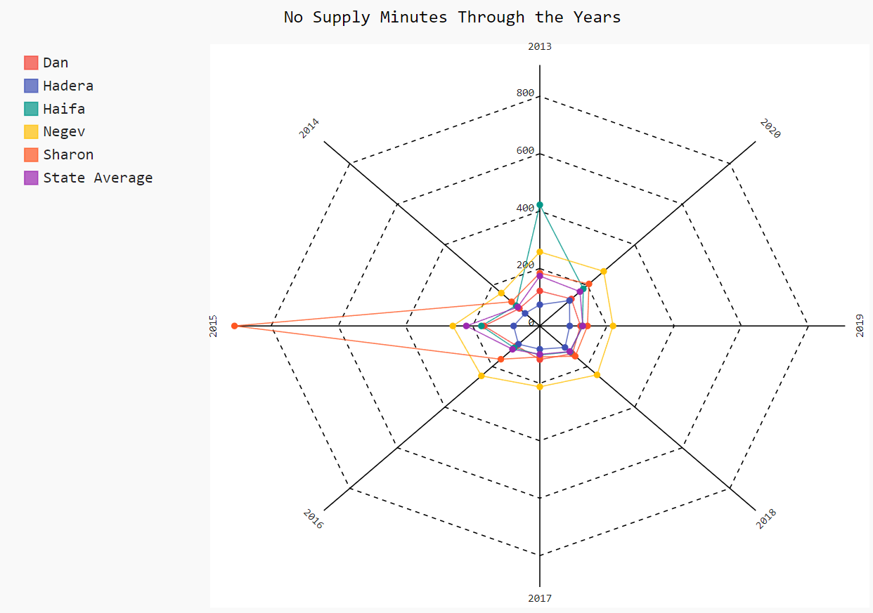

איור – מצב ראשוני של הגרף

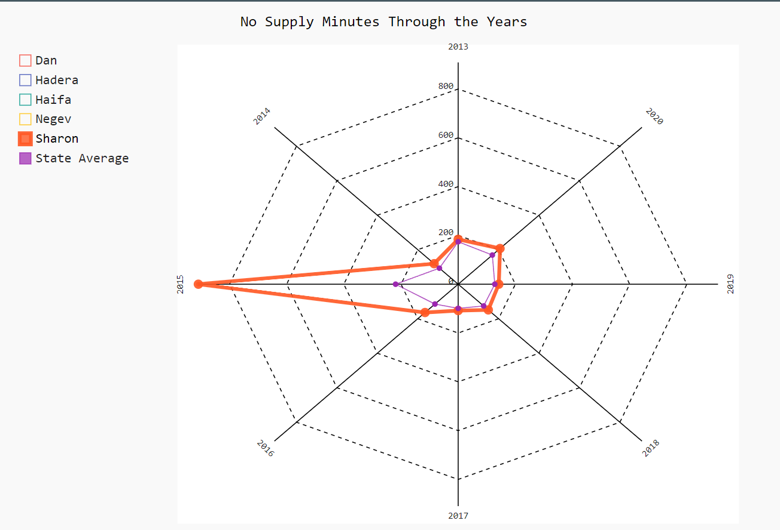

איור – ניתן הצגה של אזורים נבחרים והדגשה של אזור מסוים

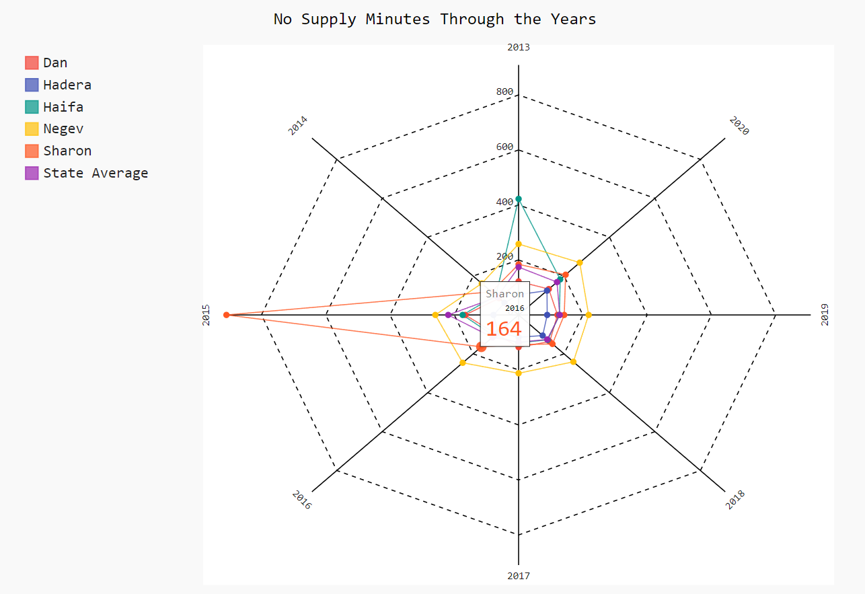

איור – עמידה על נקודה מאפשרת לתחקר אותה